译文：

《增强现实--我们将生活的地方》

Jon Peddie著

第一章：介绍

摘要

增强现实不仅仅是给我们提供产品的引导和可视化。随着时间的推移，增强现实将与身体传感器集成，以监测我们的温度、氧气水平、葡萄糖水平、心率、脑电图和其他重要参数。实际上，我们相当于穿着传感器。

增强现实从实验室试验中发展到军工应用。军事、工业和科学用户有着特定且紧急的需求和预算限制能够容忍早期系统的性能以及舒适性。

科幻小说一直是对未来科技的预言家，在增强现实技术实现之前已经有许多增强现实的实现例子被艺术家、作家以及科学家想象出来。即使这些歪点子不可能得到广泛的应用甚至是无效的，但仍然在努力使增强现实技术成为现实。

增强现实被认为是一个视觉系统，增强我们所看见的信息和图形。然而，靠特别的位置提示，一个人的听觉也能从增强现实中受益，并且对于一个盲人或者说部分失明的人也是非常有帮助的。

1.1介绍

在1956年，Philip K Dick (1928–1982)在 The Minority Report [1] 上发表并且实现了增强现实，信息就像是在我们的指尖上，从那时起增强现实技术成为了现实。

从佩珀尔幻想到隐形眼镜：增强现实--是我们将生活的地方。

然而，就像作品丰富且富有先见之明的Dick，增强现实的第一个例子是Hubert Schiafly[2]（1919-2011）于1950年开发的电话提词机中使用的佩珀尔幻想的概念。

在过去的一个半世纪里，我们一直在学习如何与计算机交流，每一代都变得更加自然。从一排排开关开始，这些开关发展到打孔卡、磁带和打字机式键盘，再到图形用户界面和鼠标、触摸面板、语音和手势识别。

增强现实系统把我们带到了计算机接口的下一个阶段，与我们过去熟悉的任何接口不同。，在增强现实出现前我们与计算机的通信是通过二维平面接口进行的。尽管在几乎所有情况下都非常有效，但它们仍然是有限的。

想象一下，看到一个茶壶漂浮在你面前的空间里，想要旋转它，想看看光是如何从它的各个角度反射过来的，或者想看看底部的制造商或艺术家的名字。它可以用平板显示器来完成，但是如果你能伸手接触到图像，直接转动它，然后立即用手指转动它，然后把它传给同伴或丢弃它，这会将是多么的自然呢？

可穿戴增强现实显示器将虚拟数据和图像叠加到现实世界中，再加上能够实现新型空间计算的新操作系统，将需要新的用户界面。然而，增强现实系统是极其麻烦和复杂的，再加上轻量、便携和不显眼等挑战，当然也得负担得起价格（图1.1）。

通过一个增强现实系统，我们成为了计算机环境的一部分，而不仅仅是一个具有有限交互作用的外部独立观察者。一些评论家说我们将成为界面。这代表了计算机界面和交互的革命。因为这是一场革命，所有的细微差别和机遇都还没有被理解，在开发人员和用户尝试用这种新的方式与计算机通信的过程中，它们也不会在很长一段时间内被理解。

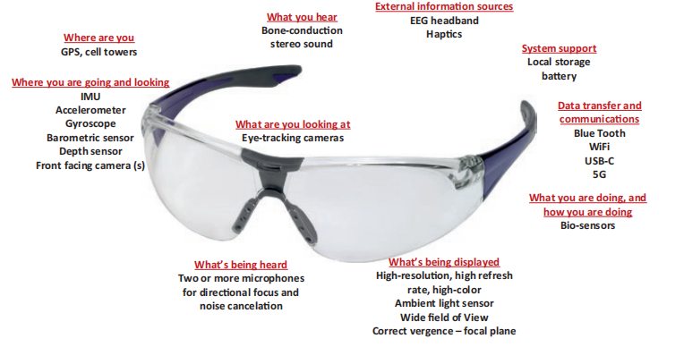

图 1.1 增强现实智能眼镜必须考虑到的许多东西（由Steve Mann建议）

现在，随着增强现实，我们的身体成为这个过程中的一个关键组成部分。我们的眼睛在看哪里，我们的手在哪里，我们在说什么，以及我们的脑电图在可能说什么？

增强现实将完全真实的图像与模拟或合成的图像以及信息混合在佩戴者的视线中。

几乎每个人都曾在《星球大战》中看到过Leia王子的影像，它是一幅全息图，从R2D2投射到某个虚构的光场上。和1977年的图像一样奇妙，我们现在能够用增强现实来实现它。但是与科幻小说中的光场不同，逼真的图像可以通过增强现实来观看。

我们长期以来一直有一个共同的想法就是立刻或不断地将大量并发和及时的信息提供给你们。增强现实的奇迹在于把我们的袖珍计算机神奇地和数据云中存储的大量信息连接，同时实时地为它们提供我们的移动的位置，并从中获取我们需要的信息。人类活动的效率与可利用的数据有关，以及以图片和图形的形式回避现实，对此增强现实也是矛盾的。因此，它也可能演变成“注意你想要的”这种处境。如果一个场景中的标签太多，或者对象太多，那么它会变得混乱并且难以阅读。如果没有限制和隐私保护（如果有这样的事情的话），你的增强现实设备可能会被不需要的和压倒性的信息、广告、通信提醒和干扰。

2006年，Vernor Vinge（1944-）写了使他获得雨果奖的科幻小说《彩虹的尽头》，这是一个关于增强现实及其道德含义和后果的故事。在Vinge的书中，设想了一个在计算无处不在的数字/虚拟世界的安全概念。他探讨了迅速的技术变革所带来的影响，这些技术变革既赋予那些可能扰乱社会的不满的人权力，也赋予那些试图阻止他们的人权力，以及在监视和反监视之间的相互作用下，对“谁监视监视者”这一古老问题的探讨。2013年晚些时候，增强现实先锋Steven Mann（1962-）在TEDex做了一个关于他个人面对监视和反监视的演讲[3]。

因此，增强现实也是矛盾的，关于人类行动相对于可用数据的效率，以及以图片和图形的形式回避现实，还有与社会的规范、期望、容忍度和监管机构及其代理的平衡。那是一项巨大的工作。

这本书将涉及增强现实（AR）的许多方面，并在适当或必要时提及虚拟现实（VR），但读者应该清楚，这两个方面的技术和经验都截然不同。

试图描述虚拟或虚幻的现实是很困难的，因为它是解释性的，我们都了解它，但每个人的想法有点不同。根据所使用的硬件来定义它是不够的，因为硬件会发生变化。

增强现实不是一回事，它是一个可以被许多事物使用的概念，它将成为我们生活中普遍存在的一部分，就像电一样。

根据非营利性组织Augmented Reality.org于2015年发布的一份报告，智能眼镜的销量将在2020年左右达到10亿架，并在10年内超过手机出货量[4]。

增强现实将完全扰乱我们的生活方式。增强现实是一种新的媒介，而不仅仅是一种新的技术，它将以各种深刻的方式改变人们的生活，因此它不能被视为小说的主题。

一份Gartner市场研究报告预测，随着智能眼镜加强诊断和维修，到2017年，现场服务行业将节省约10亿美元[5]。

而且，一种尺寸不适合所有人，也不适合用一种所谓的沉浸式现实去满足所有市场、用户、需求或期望。